SURAT KETERANGAN BEBAS PLAGIASI
Nomor: ………………………………

Ketua Program Studi Teknik Informatika S-2, menerangkan bahwa mahasiswa dengan identitas berikut:

Nama : ………………………………
NIM : ………………………………
Program : Magister (S-2)
Program Studi : Teknik Informatika S-2

Judul Tesis
………………………………………………………………………………………………………………………………………………………………………………………………………………………………………………………………………………………………………………………………………………………………

Diterangkan bahwa telah dilakukan uji plagiasi dan dinyatakan sudah memenuhi syarat penjamin mutu dokumen UAPS dan batas similarity $≤$30. Surat Keterangan ini digunakan sebagai syarat kelayakan Publikasi UAPS.

Tangerang Selatan, …………………
Kaprodi Teknik Informatika S-2

Dr. Sajarwo Anggai, S.ST., M.T.
NIDN. 0421108703

LAMPIRAN BUKTI KETERANGAN BEBAS PLAGIASI
Nomor: ………………………………

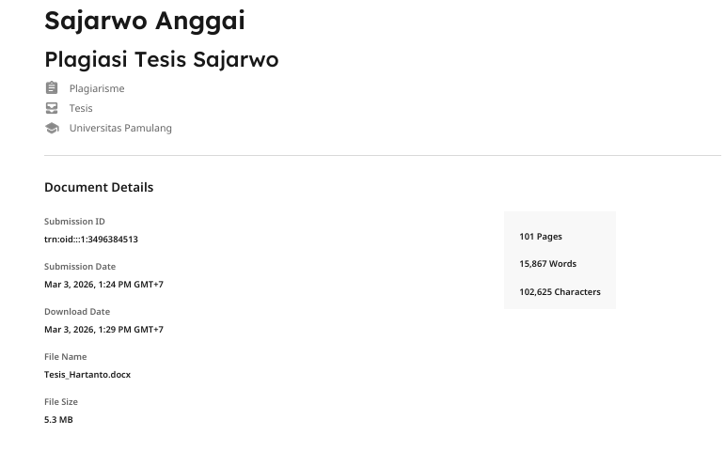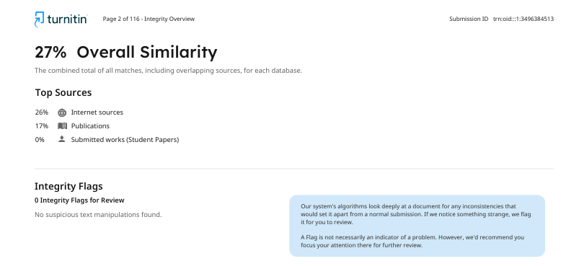

SURAT KETERANGAN PUBLIKASI
Nomor: ………………………………

Nama : ………………………………
NIM : ………………………………
Program : Magister (S-2)
Program Studi : Teknik Informatika S-2

Judul Publikasi : …………………………….……………… ………………

.…………… ………………….……………………………….
Volume, Nomor : ……………………………….
Penerbit : ……………………………….
Link Publikasi : ……………………………….
Tanggal Terbit : ……………………………….

Tangerang Selatan, …………………
Kaprodi Teknik Informatika S-2

Dr. Sajarwo Anggai, S.ST., M.T.
NIDN. 0421108703

LAMPIRAN BUKTI KETERANGAN PUBLIKASI
Nomor: ………………………………

